Artículos científicos
Innovación educativa: Las emociones en la enseñanza de la Biología Integrativa
Educational innovation: Emotions in the teaching of Integrative Biology

Gerardo Jiménez Cortez
Universidad Veracruzana
yeral_intel@hotmail.com
https://orcid.org/0009-0004-6485-9022

Adriana Rodríguez Barraza
Universidad Veracruzana
arbarraza@hotmail.com

Resumen

En México, las instituciones de educación media superior se han destacado por darle más importancia a los aspectos cognitivos que a las emociones que presentan los adolescentes al aprender Biología. Incluso la mayoría de los profesores no consideran al enseñar que estos dos aspectos están vinculados entre sí. Por ello, es muy común que en los Telebachilleratos Comunitarios del estado de Guerrero, los estudiantes presenten un sinfín de emociones displacenteras cuando se les enseña Biología. Si bien es cierto que, para considerar los aspectos emocionales en el ámbito educativo, el docente debe conocer a grandes rasgos lo que está presentando el alumno, ya sea por problemas familiares y/o sociales, o por el exceso de trabajo que se le presenta en el aula. En otras palabras, las emociones de los estudiantes deben ser tenidas en cuenta en el acto pedagógico; esto puede considerarse como algo integrativo dentro de la Biología. A partir de ello, la presente investigación pretende resaltar la importancia de considerar las emociones de los estudiantes del tercer semestre del Telebachillerato Comunitario 015 al momento de impartir Biología.
Palabras clave: emociones, alumnos y Biología Integrativa.

Abstract
In Mexico, higher secondary institutions have stood out for giving more importance to cognitive aspects than to the emotions that adolescents present when learning Biology. Even most teachers do not consider when teaching that these two aspects are linked to each other. For this reason, it is very common that, in the Community Telebachilleratos of the state of Guerrero, students present endless unpleasant emotions when Biology is taught to them. Although it is true that, in order to consider the emotional aspects in the educational field, the teacher must know in broad strokes what the student is presenting, either due to family and/or social problems, or due to the excess of work that is presented in the classroom. In other words, the emotions of the students must be taken into account in the pedagogical act, this can be considered as something integrative within Biology. From this, the present investigation aims to highlight the importance of considering the emotions of the students of the third semester of the Community Telebachillerato 015 when teaching Biology.
Keywords: emotions, students and Integrative Biology.
Fecha Recepción: Julio 2022 Fecha Aceptación: Enero 2023

Introducción

Actualmente, dentro del ámbito educativo en México han aparecido problemas que los docentes no han podido contrarrestar de manera efectiva, y muchas de las soluciones a estos problemas es la inclusión de las emociones en la educación. Los docentes deben reconocer que las emociones tienen una peculiar influencia en el desempeño de los estudiantes, especialmente cuando enseñan Ciencias Experimentales, particularmente Biología. Por tanto, cualquier intervención en el aula consideramos que tiene que partir del sentimiento emocional del alumno, la razón es que los estados emocionales son parte de nuestro modo de ser. Por ello, es necesario que para lograr eficiencia y calidad en el proceso de enseñanza se integre el campo emocional (Pacheco et al., 2015).
En la educación en general y particularmente en el estado de Guerrero, México, el magisterio de los Telebachilleratos Comunitarios tiende a ignorar o minimizar los aspectos emocionales de los estudiantes; gran parte de los docentes piensa que considerar sus emociones no es válido. Las situaciones emocionales que atraviesan los estudiantes adolescentes son muy variadas y se acentúan regularmente por problemas familiares y sociales, e incluso por las formas de enseñanza de los profesores y los contenidos académicos de las escuelas, puesto que gran parte del día lo dedican a su aprendizaje escolar.
Si bien es cierto, para los docentes puede resultar inalcanzable encausar las emociones displacenteras que se producen fuera del aula, sin embargo, sí está en sus manos considerar aquellas emociones que el alumno llega a presentar y, además, procurar que la enseñanza no genere emociones displacenteras, sino que se destaque por la alegría, la gratitud, etcétera. Y es que, a decir verdad, el acto educativo solo es posible gracias a la presencia de sus dos actores principales: alumnos y maestros, y siendo conscientes de que estos últimos pueden influir en las emociones de los primeros (García, 2012). Por tal motivo, es crucial que en el proceso de enseñanza exista esa estrecha relación entre el profesor y el estudiante. El docente debe destacarse por ser un facilitador y/o guía, donde la comunicación constante y la observación son sus principales herramientas educativas.
Con toda razón, Goleman (2004) argumenta que durante el proceso de enseñanza, las consideraciones emocionales de los alumnos pueden ayudar a mejorar el rendimiento académico y reducir situaciones de ansiedad, miedo y preocupación. Si bien es cierto, no es una tarea fácil, y mucho menos cuando este aspecto ha sido completamente descuidado en la educación. Es necesario que la enseñanza de la biología que se transmite en los Telebachilleratos incremente el aprendizaje de los estudiantes, y esto se puede lograr a través de una Biología Integrativa, aquella que se destaca por salir del campo pedagógico habitual y se adentra en el fenómeno del saber desde otras perspectivas, es decir, reflexionar sobre el fenómeno de la emoción humana en la educación y el rescate del lenguaje como gesto y conversación. Con la integración de las emociones, el alumno puede aprender desde otro punto de vista, lo que le ayudará a descubrir, apasionarse, reflexionar y explicar su experiencia de convivencia con la Biología y así asimilarla, comprenderla y aprenderla en su día a día.
Además, desde el punto de vista biológico, las emociones se destacan por aquellas disposiciones corporales dinámicas que definen a cualquier alumnado en sus dominios de movimientos y acciones. Por tanto, si el profesor tiene en cuenta a la hora de enseñar las emociones del alumno, este puede cambiar su dominio de actuación a la hora de estar en clase. Por ello, Maturana (1990) indicó que la emotividad, el descubrimiento, las preferencias y los deseos surgen de la racionalidad del estudiante. No hay duda de que la emocionalidad está ligada a una variedad de fenómenos psicológicos que pueden integrar la personalidad, el estado de ánimo, el temperamento y la motivación de cualquier estudiante.
Si bien el Telebachillerato Comunitario 015 ha resaltado con frecuencia que los estudiantes presentan emociones displacenteras (miedo, preocupación y ansiedad) al estudiar Biología, no es conveniente continuar la docencia sin tomar en cuenta lo resaltado. Los adolescentes necesitan ser escuchados, comprendidos y considerados cuando aprenden. No podemos seguir incrementando emociones que representan reacciones corporales y/o cambios en los alumnos, que generan tensión muscular, frecuencia cardíaca y desinterés. Hay que dejar de lado la enseñanza que considera que el estudiante necesariamente tiene que hacer un examen, subrayar el libro de texto y solo contestar los ejercicios. El educando necesita que se le enseñe desde otras perspectivas también, que pueda abonar a reconectar con el ser biológico que es, que pueda trabajar sus emociones displacenteras desde su interior y en comunicación con los que le rodean, que se dé cuenta de que no debe reprimirse lo que siente y piensa, pero sobre todo que puedan aprender y/o conocer Biología desde su vida cotidiana. Ciertamente se necesita una transición en la educación, y los educadores pueden observar a diario que los estudiantes, además de diferir en su nivel de aprendizaje, también difieren en sus capacidades emocionales. Por lo tanto, esto no debe pasarse por alto, ya que gracias a esto el alumno podría aprender a través de su entorno social y ambiental.
Esta propuesta de investigación busca integrar las emociones de los estudiantes en la enseñanza de la Biología, por lo que es algo innovador. Además, la enseñanza de la Biología Integrativa puede generar actividades que provoquen un interés y aprendizaje académico y, muy especialmente, puede contribuir a producir emociones positivas en los alumnos en el trabajo individual y grupal. Derivado de ello, la pregunta de investigación y los objetivos generados son:
• ¿Las características emocionales de los alumnos contribuyen al interés y aprendizaje de la Biología?
Objetivo General: Considerar las emociones de los estudiantes del Telebachillerato 015 en la enseñanza de la Biología Integrativa.
Objetivos particulares:
1) Identificar las emociones que presentan los alumnos del tercer semestre para aprender Biología.
2) Emplear estrategias de Biología Integrativa que consideren el sentir emocional del estudiante.
3) Conocer las emociones relacionadas con la enseñanza de la Biología Integrativa.
Materiales y Métodos
La investigación se llevó a cabo en el Telebachillerato Comunitario 015, en el turno matutino, con C.C.T: 12ETK0015W. La institución se encuentra ubicada en la región montaña baja, en la comunidad de Alpuyecancingo de las Montañas, pertenece al municipio de Ahuacuotzingo, Guerrero. La mayoría de los estudiantes entiende y habla el náhuatl, pero con el tiempo, las generaciones se han abstenido de hablarlo. Para llegar al plantel hay una ruta extensa y, aunque existe transporte, es limitado. La siguiente imagen muestra la ubicación satelital de la comunidad.

Figura I. Localización geográfica de Alpuyecancingo de las Montañas

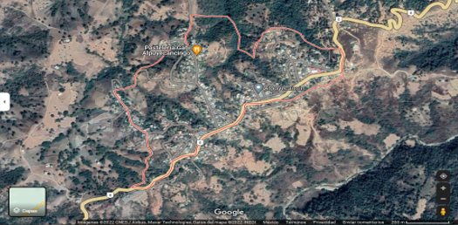

Tomada de: Datos del mapa INEGI (2020). Imágenes CNES/ Airbus, Maxar Technologies.

Participantes

El Telebachillerato 015 está integrado por tres grupos: 19 estudiantes de primer año, 18 alumnos de segundo año y 17 estudiantes de tercer año. Para este trabajo, se consideró a los dieciocho estudiantes de segundo año que cursan la disciplina de Biología I en el tercer semestre como la población objetivo. En las Tablas I y II se evidencian las características de la población y la muestra, respectivamente.

Tabla I. Características de la población
Generación | Estudiantes totales | Mujeres | Hombres
2021-2024 | 18 | 10 | 8
Elaboración de quien suscribe.

Tabla II. Singularidad de la muestra
Grupo | Número de estudiantes | Mujeres | Hombres | Edad
Tercer semestre | 9 | 3 | 6 | de 16 a 17 años
Elaboración de quien suscribe.
Fases de la investigación
Por otra parte, es oportuno señalar que el presente trabajo se desarrolló de acuerdo a las siguientes fases presentadas en la figura.

Figura II. Planeación de actividades.
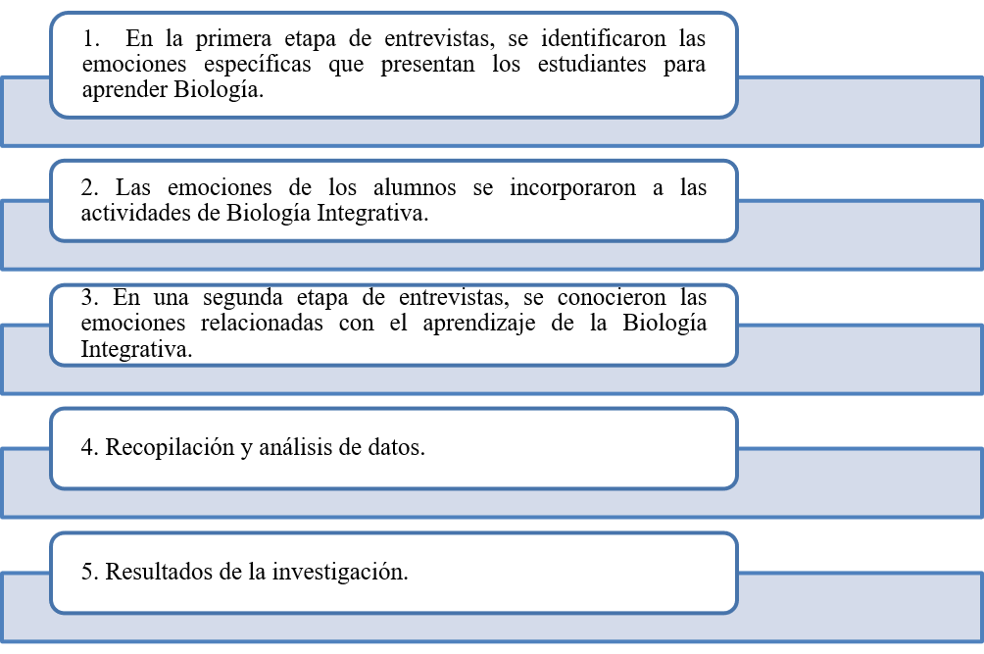
Elaboración de quien suscribe.

Enfoque metodológico
Para lograr los objetivos planteados de la investigación, se utilizó un paradigma cualitativo. Hernández et al. (2010) argumentan que comprende la perspectiva y la realidad de los alumnos sobre los fenómenos que los rodean, además, ahonda en sus experiencias, sus opiniones y significados. Asimismo, estos autores señalan que el enfoque cualitativo se usa cuando el tema abordado ha sido poco explorado, o simplemente no se ha investigado sobre el mismo en algún grupo social específico. Por su parte, Yapu (2013) precisa que lo cualitativo es flexible, descubre y afina la pregunta de investigación; esto ocurre en la medida en que los estudiantes son observados en el contexto de su pasado y las situaciones actuales en las que se encuentran. Sin duda, estudiando cualitativamente a los alumnos, se puede llegar a conocerlos personalmente y vivencialmente, otorgando el beneficio de poder incluir sus emociones en las actividades pedagógicas. La intención es entenderlo desde un paradigma fenomenológico, respetando la totalidad de los estudiantes (Martínez, 2006). El enfoque es fenomenológico, que pretende entender el significado que tienen los eventos, experiencias, etc. (Maycut y Morehouse, 1994).
El alcance del trabajo es descriptivo, que de acuerdo con Aguirre y Jaramillo (2015) ayuda al investigador a ser consciente de la influencia que se puede producir en el campo, también lo ayuda a ser más reflexivo y crítico con los datos que debe registrar o no; en otras palabras, nos permite saber cuánto de lo logrado es producto de representaciones mentales y cuánto pertenece a los participantes. Para lograr los objetivos de este estudio, se utilizaron entrevistas semiestructuradas. Este proyecto busca innovar, por lo que, enseñar e indagar sobre las actividades de Biología Integrativa implica que se consideren los sentimientos emocionales del estudiante, sirviendo esto para aprender de su vida cotidiana.
Resultados
Es oportuno señalar que antes de poner en práctica esta investigación se realizó una entrevista a nueve estudiantes, estos fueron de manera individual y enfocada a obtener sus aprendizajes académicos y sus sentimientos emocionales. Los resultados preliminares de esto fue que la mayoría mencionó que la Biología es una disciplina de muy poco interés y complicada de entender, además de mostrar preocupación y ansiedad al tomar sus clases. También señalaron los temores que presentan al participar y rendir un examen con términos científicos. Por otro lado, comentaron el temor que tienen al acercarse a su profesor que imparte Biología, ya que se ha caracterizado por tener un estado de ánimo inestable. Además, las prácticas de enseñanza del docente y los contenidos educativos han dado cabida a que la materia les resulte aburrida. Algunos de los estudiantes argumentaron que solo leer, transcribir y hacer los ejercicios establecidos en el libro de texto no es de su agrado y que su Telebachillerato carece de varias cosas materiales, como microscopios y un laboratorio práctico.
Con base en los resultados preliminares de esta primera entrevista, se diseñaron actividades enfocadas en Biología Integrativa (huerto escolar, cartel con intención comunicativa, excursiones a la naturaleza y prácticas caseras). Esto, con el fin de que los alumnos se sintieran interesados y seguros de aprender con y en la naturaleza, permitiéndoles trabajar sus emociones displacenteras y demostrando una comunicación constante entre sus compañeros y el docente.
Al aplicar y concluir estas actividades, se realizó nuevamente una segunda entrevista con nueve estudiantes. En esta, fue posible percibir emociones positivas como alegría, interés, gratitud y orgullo por poder realizar las actividades dentro y fuera del aula. Algunos estudiantes comentaron sobre la importancia del trabajo colaborativo y el respeto por los sentimientos de sus compañeros. Otros señalaron que la enseñanza que recibieron les ayudó a darse cuenta de que la Biología no es aburrida y que hay muchas formas de aprenderla a pesar de no tener un microscopio. Sin duda, estas actividades ayudaron a los alumnos a reconectarse consigo mismos y con la naturaleza, percibiendo la gran crisis planetaria que estamos viviendo.
De acuerdo con dichos resultados preliminares, se puede hacer una comparación con la publicación de Chaves (2015), titulada “Las estrategias metodológicas en el aprendizaje de Biología”. La investigación indica que la enseñanza de la Biología, desde el punto de vista de aprendizaje obligatorio para los estudiantes de Secundaria, se ha convertido en un gran reto para los profesores. De manera que las acciones que se llevan a cabo en el aula para mediar el contenido deben ser planificadas con una visión amplia de lo que se quiere lograr con el aprendizaje de los alumnos. Por tanto, la importancia de entender los procesos de enseñanza y aprendizaje de los conceptos biológicos dentro y fuera del aula es fundamental durante la mediación pedagógica.
Discusión
Mediante el análisis de la información preliminar se pudo corroborar que los libros de texto de Biología I que ofrece el Telebachillerato Comunitario 015 tienen un alto contenido informativo para ser visto en un semestre. Por lo tanto, el estudiante genera ansiedad y preocupación al responder los ejercicios, leer y exponer lo citado del libro. Sumado a eso, ha llegado a generar temor al encontrarse y pronunciar términos científicos, por lo que prefieren la materia de Historia de México II, según los estudiantes, esta es impartida por una docente que se ha destacado por ser empática en la enseñanza de sus clases, esto ha generado confianza y comunicación entre la docente y ellos. Ante esta situación, es conveniente que el resto de los docentes de Telebachillerato 015 entiendan que no basta con enseñar y dominar los temas del área de Ciencias Experimentales y de Comunicación, sino que deben reflexionar sobre el quehacer pedagógico que se lleva a cabo día a día. Las emociones que presentan los estudiantes al aprender Biología sí cuentan mucho, ya que si se integra en ella una enseñanza que se destaca por ser tradicional, el alumnado tiende a abrumarse y aburrirse, para luego incrementar las emociones displacenteras con el resto de sus profesores y con la sociedad que le rodea.
Si bien el aprendizaje varió entre cada alumno, hubo mucha comunicación e interacción entre el docente, los alumnos y la naturaleza, sirviendo esto, para que el estudiantado, en lugar de sentirse presionado o angustiado, se sintiera motivado y con emociones positivas que ayudaron a la sana convivencia con sus compañeros y a un aprendizaje biológico. Algo relevante de los datos preliminares es que los estudiantes quieren seguir enseñándose a través de actividades acordes a sus sentimientos emocionales. Y es que, a decir verdad, la Biología Integrativa se caracteriza por que el alumno no debe hacer nada si lo que tiene que hacer no tiene sentido, ya que el mejor aprendizaje en la vida académica se da cuando está dispuesto a colaborar, de esta manera, se puede lograr esta innovación en la convivencia del sector educativo y sociocultural.
Conclusión
La educación necesita un cambio, donde pueda promover nuevas enseñanzas con la integración de las emociones. Para lograr esto, es urgente considerar el escenario pedagógico que se dispone y no solo querer imponer el aprendizaje dentro de un salón de clases, donde el objetivo principal es solo transmitir contenidos didácticos. Es necesario ir más allá, donde se perciban las respuestas emocionales de los estudiantes ante lo que están pasando, lo que están experimentando y lo que están observando a su alrededor (Maturana, 1990). La enseñanza de la Biología Integrativa puede desarrollar un cambio en la educación y en la vida en general. Pero para obtenerlo, los docentes deben dejar el protagonismo y ser facilitadores, para que entonces el estudiante se convierta en más que un simple receptor y se destaque por compartir lo que está aprendiendo y quiere aprender.
Hoy urge que la educación sea innovadora, que incluya emociones, valores sociales y ambientales. De esta forma, los estudiantes podrán destacarse por mantener un aprendizaje participativo y formativo, ubicándolos en su realidad de experiencia, orientándolos a construir actividades que pueden integrar intervenciones de proyectos, que les ayuden a percibir y comprender que los seres biológicos somos un tejido de vida y que dependemos unos de otros. Gracias a la integración dentro y fuera del aula, el estudiante podrá sentir su rol político como ciudadano y entonces comprenderá que, como seres biológicos, podemos fortalecer el sentido de la responsabilidad, la autonomía y la agencia humana; y que a través de acciones individuales y sociales podemos trabajar y mejorar emociones desagradables, para finalmente ganar confianza en los demás (Gutiérrez y Prado, 2015; Zimmermann, 2013).
Apartado de futuras líneas de investigación
En general, los Telebachilleratos Comunitarios se han destacado como inconmensurables, ya que el contenido educativo de los libros con los que cuentan ha sido un factor que induce al estudiante a no tener interés por las Ciencias Experimentales y, por ende, va perdiendo la vocación por ellas. Este proyecto fue muy práctico e innovador, por lo que sería prudente considerar nuevas formas de impartir las materias de Biología, Química y Física en el nivel básico (secundaria), en el medio superior (bachillerato) e incluso en el nivel superior (licenciatura). Esto con el fin de poder tomar en cuenta los sentimientos emocionales del estudiante y que, a su vez, pueda reconectarse con la naturaleza y aprender a través de ella. Con esto no estamos diciendo que se supriman los planes educativos establecidos por la Secretaría de Educación Pública, sino que sean prácticos y realistas frente a lo que se está presentando.

Referencias
Aguirre, J.C. y Jaramillo, L. G (2015). El papel de la descripción en la investigación cualitativa. Cinta moebio [online]. Vol. 53, pp.175-189. http://dx.doi.org/10.4067/S0717-554X2015000200006.
Chaves, J.P. (2015) “Las estrategias metodológicas en el aprendizaje de Biología”, Uniciencia, vol. 29, (2) pp. 62-83.
García, R. J. (2012). La educación emocional, su importancia en el proceso de aprendizaje Educación. Rev. Educación, Vol. 36, (1), pp. 3,4.
Goleman, D. (2004). La Inteligencia Emocional porqué es más importante que el coeficiente intelectual. Barcelona: Ediciones B, S.A. Recuperado el 5 de noviembre de 2018.
Gutiérrez, P. F y Prado, R.C. (2015) Ecopedagogía y ciudadanía planetaria. Ediciones De la Salle, pp. 47-49.
Hernández, R., Fernández, C., y Baptista, P. (2010). Metodología de la Investigación. México D.F.: Mcgraw-HILL / Interamericana Editores, S.A. de C.V.
INEGI. (2020). Censo Nacional de Población y Vivienda.
Martínez, M. (2006). Ciencia y arte en la metodología cualitativa. México: Trillas.
Maturana, H. (1990). Biología de la cognición y epistemología. Temuco: Ediciones Universidad de la Frontera.
Maykut, P. y Morehouse, R. (1994). Comenzando la investigación cualitativa, una guía filosófica y práctica. Londres: The Falmer Press.
Pacheco, H.P., Villagrán, R.S., y Guzmán, A.C. (2015). Estudio del campo emocional en el aula y simulación de su evolución durante un proceso de enseñanza-aprendizaje para cursos de ciencias. Rev. Estudios pedagógicos, Vol. 41 (1), pp. 199.
Yapu, M. (2013). Pautas metodológicas para Investigaciones Cualitativas y Cuantitativas en Ciencias Sociales y Humanas. La paz, Bolivia, Universidad de Postgrado para la Investigación Estratégica en Bolivia.
Zimmermann, M. (2013). Pedagogía ambiental para el planeta en emergencia (3ª. Ed.) Bogotá, Colombia: Ecoe Ediciones. Recuperado de https://elibro.net/es/ereader/bibliotecauv/69265?pages=37-111

